
MAESTRÍA EN
INTELIGENCIA ARTIFICIAL
NOMBRE DE LA MATERIA
APRENDIZAJE AUTOMÁTICO AVANZADO

UNIDAD 1 ACTIVIDAD 2

NOMBRE DEL DOCENTE
DR. IVÁN CASTILLO ZÚÑIGA

NOMBRE DEL ESTUDIANTE
HERNÁN IVÁN MONTOYA MOTATO

TÍTULO DE LA ACTIVIDAD
FUNDAMENTOS DEL APRENDIZAJE
AUTOMÁTICO AVANZADO

EL LLANO AGUASCALIENTES A 19 DE SEPTIEMBRE DE 2026
TABLA DE CONTENIDO
TEMA 4.1 SUBTEMA 3 VISUALIZACIÓN DE LOS COMPONENTES. 1
REFERENCIAS 2
ANEXOS 3

LISTA DE FIGURAS

Figura 1Infogravía Teorema de Bayes 1

ACTIVIDAD 2 (Práctica)

Tarea1. Revisión y replicación de ejemplos base

El estudiante deberá revisar, analizar y replicar los ejemplos presentados en la Unidad 1
correspondientes a:
• Aprendizaje supervisado
• Aprendizaje no supervisado
• Aprendizaje por refuerzo

Ejemplo código: Aprendizaje supervizado

Figure 1 Código Ejemplo Aprendizaje Supervisado 1-3

Ejemplo código Aprendizaje no supervisado

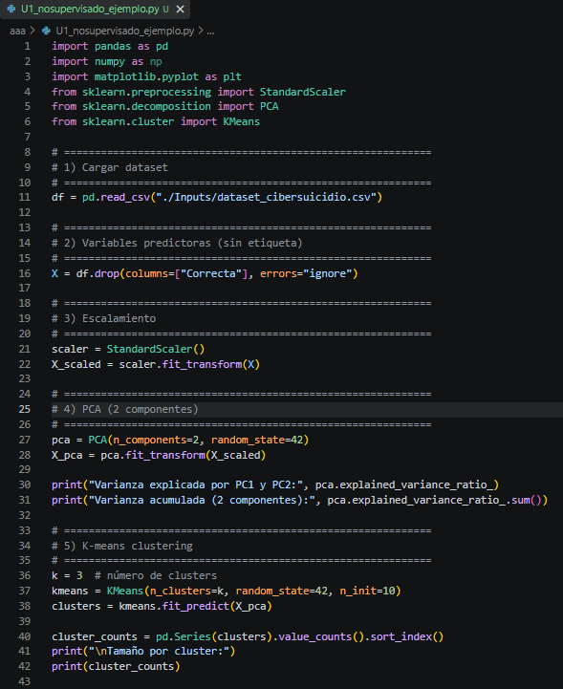

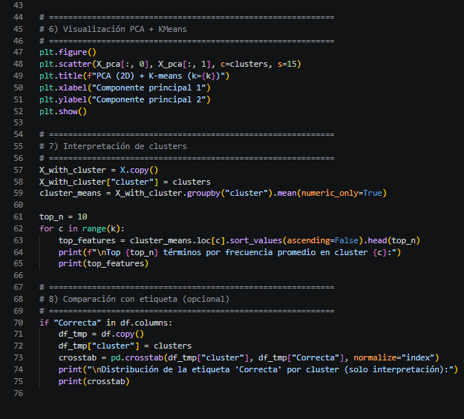

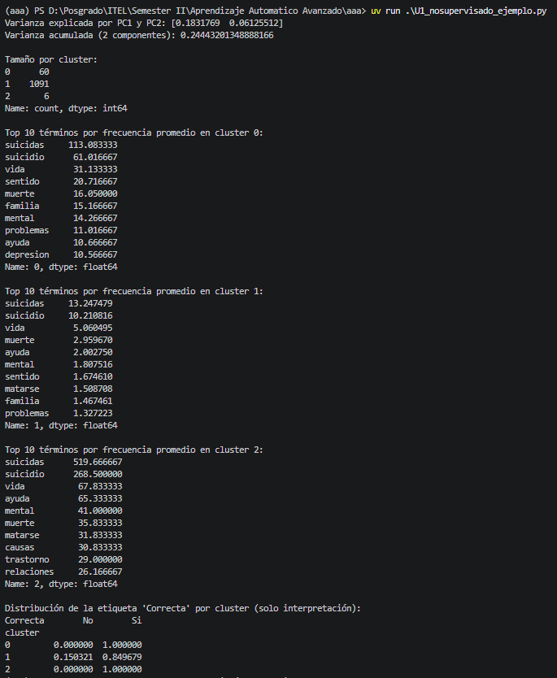

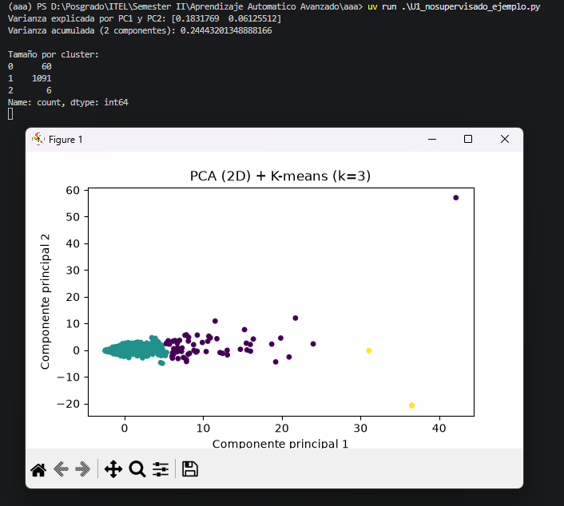

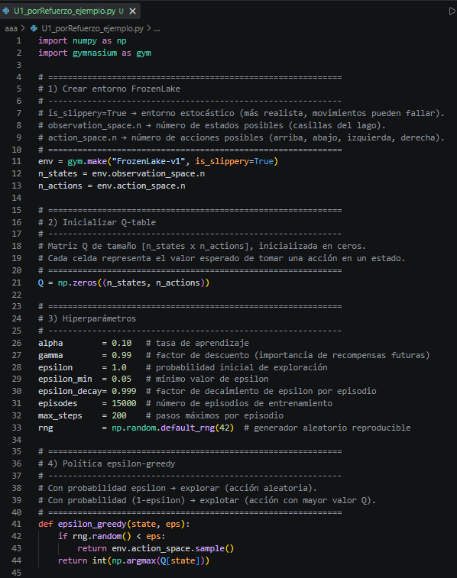

REFERENCIAS
Demšar, J. (2006). Statistical comparisons of classifiers over multiple data sets. Journal of Machine Learning Research, 7(12), 1–30. https://jmlr.org/papers/v7/demsar06a.html

ANEXOS

ANEXO 1. Código en Google Colab todas la Unidades. https://drive.google.com/drive/folders/1qezpHlmrIUNsfi-sEQeEwjsYGa0IKdP2?usp=drive_link
ANEXO 2. Cóidog en Google Colab, unidad IV. https://drive.google.com/drive/folders/1kq1RGlMqDb9ai8U5cZ6VRYmqCflRZnt_?usp=drive_link

